

**“Corporación Educacional Gloria Méndez Briones”**

**“Educando con amor para formar grandes personas”**

**ASIGNATURA: Historia NIVEL: Séptimo Básico**

**ACTIVIDAD N°: 4 PROFESOR/A: Sandra Flores**

**Objetivo de la actividad**: Reconocer características de vida del hombre en el período Neolítico.

**Instrucciones:**

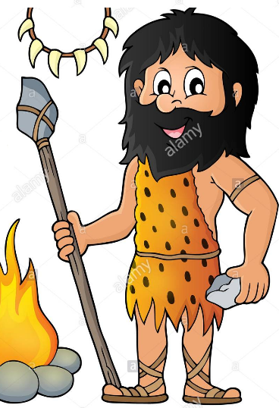Observa cada imagen y lee los documentos referidos al período que estudiaremos.

Hola, hoy te contaré como era la vida del hombre en el Neolítico. Preparé que comenzamos.

**NEOLÍTICO**

Cuando hablamos de **Neolítico** nos referimos a la última etapa de la [Edad de Piedra](https://www.historiando.org/edad-de-piedra/). Se ubica este período entre los años 8.000 a.C. y 3.000 a.C. donde el hombre ya había sido obligado a cambiar de estilo de vida y adoptar un estilo sedentario. A medida que el hombre va desarrollando su creatividad y también su habilidad de diseño de herramientas y otros [inventos](https://www.historiando.org/inventos-importantes/), se va desarrollando mental y culturalmente, lo cual le permite llegar a ser conocido como [Homo-sapiens](https://www.historiando.org/hombre-de-la-prehistoria/), o como se le conoce también, hombre del cromañón. Este nombre se le atribuye debido a que se encontraron cráneos de hombres que habitaron en dicho período en una cueva francesa.

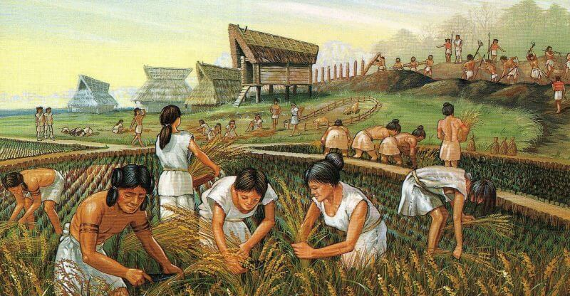

***En este período hubo un gran desarrollo de la ganadería, la agricultura y también la domesticación de animales.***

**CARACTERÍSTICAS DEL NEOLÍTICO**

Entre algunas de las características que podemos mencionar de este período de la prehistoria, se encuentran las siguientes:

* Este fue el período donde **se conoce la piedra pulida y se utiliza ampliamente en las herramientas de caza y de otros trabajos** como la ganadería y la agricultura, además de la fabricación de telas.
* Se logra **domesticar a los animales** a fin de que sirvan para trabajar en la ganadería y también en la agricultura, sobre todo para el arado. Además, sirvieron como medios de transporte y protectores de las aldeas.
* **Se desarrolló la industria textil**, a través de la cual se empezó a crear variedad de vestimenta tanto de origen animal (pieles, lana, etc.), como vegetal que servía en distintos tipos de climas.
* Se desarrolló el **pastoreo** en esta época.
* **La alfarería vio su origen** a fin de crear recipientes que sirvieran para recolectar el producto de la agricultura.
* Se empezaron a utilizar **morteros para triturar el cereal** y obtener harina.
* Como se había popularizado la creación de aldeas, se desarrolló la **comunicación entre estos poblados**.

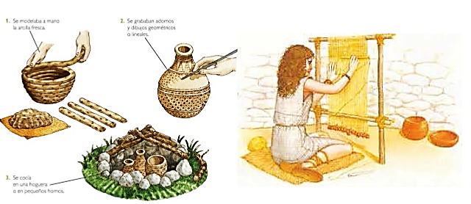

**ETAPAS DEL NEOLÍTICO**

El Neolítico se puede dividir a su vez en 3 etapas:

* **Neolítico INICIAL**: Este se extiende desde el año 6.000 hasta el 3.500 a.C.
* **Neolítico MEDIO**: Esta etapa se ubica entre los años 3.000 y 2.800 a.C. y fue muy productiva.
* **Neolítico FINAL**: Este se ubica entre el año 2.800 y 2.300 a.C. luego del cual inicia la conocida [Edad de los Metales](https://www.historiando.org/edad-de-los-metales/).

**POBLACIÓN EN EL NEOLÍTICO**

**El hombre que habitó en esta etapa de la historia se conoció como Homo-sapiens y esto se debe a todo el desarrollo o avance que tuvo la humanidad en este lapso de tiempo**. Entre estos cambios o avances que logró el hombre podemos mencionar el hecho de que deja de ser [nómada](https://www.historiando.org/nomadas/) y se asienta en regiones de forma permanente, logrando construir poblados y aldeas.

Además, logra desarrollar herramientas más fuertes y duraderas con piedra pulida, trabaja el campo a través de la **agricultura** y con la ayuda de animales domesticados consigue transportar de forma más sencilla y a mayor escala todo lo que produce, contribuyendo así al comercio. **Todos estos cambios sentaron las bases para una sociedad futura más desarrollada y evolucionada en ámbitos como la vestimenta, la alimentación y la seguridad**. Por otro lado, el ser humano logra en este período lo que se conoce como la revolución neolítica, la cual fue un estado o nivel logrado a causa de factores climáticos, estilo de vida y trabajos realizados.

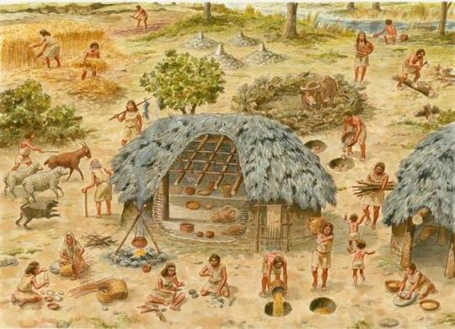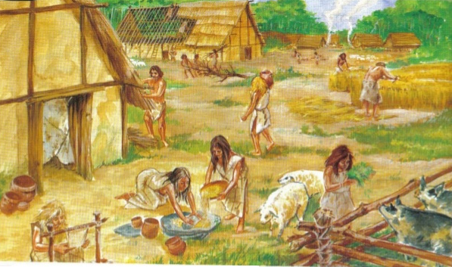

**ARQUITECTURA EN EL NEOLÍTICO**

En el Neolítico, el hombre ya tiene un estilo de vida totalmente [sedentario](https://www.historiando.org/sedentarios/), por lo que **se concentra en edificar viviendas de mejor calidad y poblaciones más grandes y cerca de sitios que les permitan conseguir el alimento de forma más fácil y rápida**, como ríos o campos abiertos.

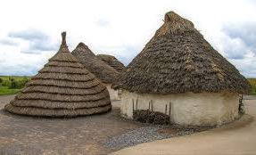

**ARTE EN EL NEOLÍTICO**

En este período se deja de trabajar el tipo de arte que se utilizaba en el [Mesolítico](https://www.historiando.org/mesolitico/) y le imprime un tema más abstracto y profundo, lo cual supone un cambio grande en las manifestaciones de arte prehistórico.

**Ahora los temas o escenas describen por ejemplo, cacerías realizadas al aire libre por miembros de la aldea, lo que llegó a conocerse como pintura rupestre**. Algunos de estos ejemplares llegaron a descubrirse en la zona oeste de Europa.

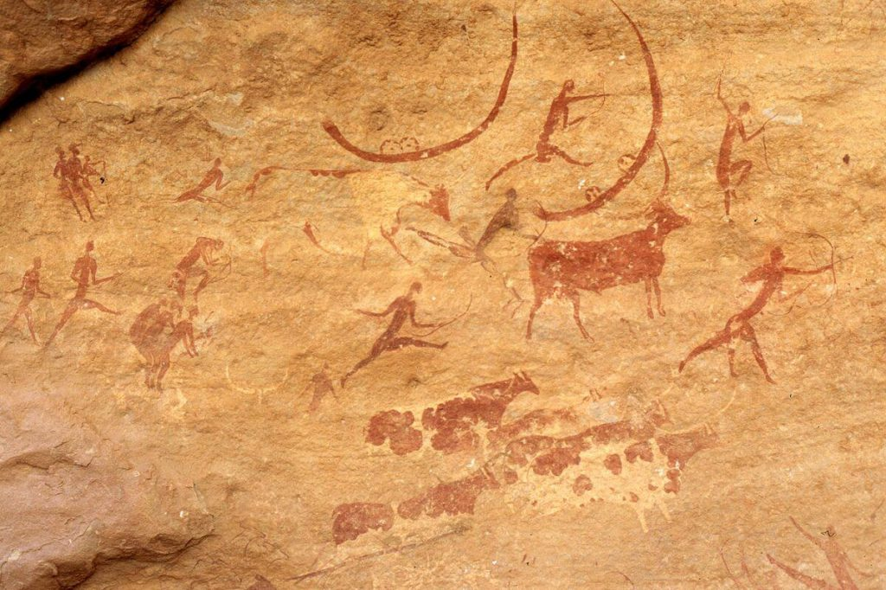

*Caza de búfalos, Tassili n’Ajjer, Sáhara, Argelia.*

Además, en Latinoamérica se han descubierto obras de arte neolíticas, que llegaron a conocerse como **zoolitos, antropolitos y ornitolitos,** los cuales consistían en figuras elaboradas en piedra de animales y hombres.

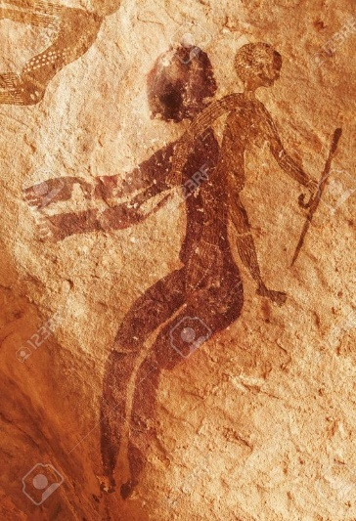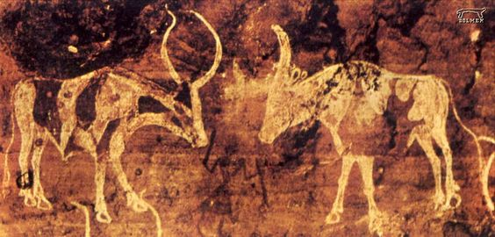

**ECONOMÍA EN EL NEOLÍTICO**

La economía de este período se basaba principalmente en la **ganadería y la agricultura**, muy poco de la caza. Sin embargo, se desarrolló un tipo de comunicación entre poblaciones que llegó a conocerse como **la transhumancia, la cual contribuyó mucho al desarrollo de las técnicas de agricultura y ganadería de otras regiones**. Por otro lado, se cultivaba distintos alimentos, como el trigo, cereales, maíz y arroz, plantaciones que comenzaron a crecer y a comercializarse. Además, la domesticación de los animales como el perro y después de caballos, ovejas, asnos, entre otros, contribuyó mucho al transporte de la época.

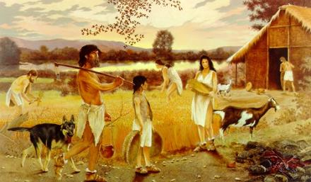

**HERRAMIENTAS EN EL NEOLÍTICO**

**Entre las herramientas inventadas por el hombre es necesario incluir las armas, que sirvieron no solo para cazar animales, sino también para defenderse de ataques de otras poblaciones**, ya que por supuesto surgió la rivalidad. En este mismo sentido, la piedra pulida jugó un papel importante en la creación de estas armas, ya que permitió crear lanzas, hoces y molinos de mayor dureza y resistencia.

Por otro lado, **las herramientas creadas en este período de la historia contribuyeron enormemente al desarrollo de técnicas como la alfarería, la cerámica y el tejido**. Con todas estas herramientas cotidianas, el hombre pudo vivir tranquilo y especializarse en los trabajos que le permitía desarrollar su economía.

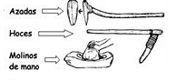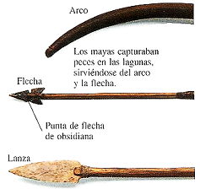

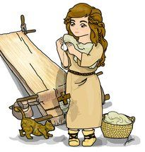

Ahora que sabes un poco más sobre nuestra forma de vida, te invito a desarrollar algunas actividades para reforzar lo aprendido. ¿Te parece?

**ACTIVIDAD 1:** Apoyado con la lectura de la guía, ahora observa este dibujo de una aldea del Neolítico y responde las preguntas en tu cuaderno.

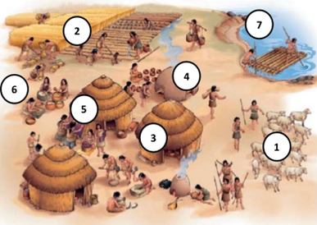

1.- ¿Qué aprendizaje se muestra en el dibujo 1?, ¿Cómo lo consiguieron?

2.- Según el dibujo 2, ¿Qué actividad desarrollaban? ¿Qué fue necesario antes para desarrollar la Agricultura?

3.- ¿Qué aprendieron los hombres del Neolítico para poder construir sus primeras casas; de qué estaban hechas? Dibujo 3.

4.- ¿Qué invento es el dibujo 4; para qué servía?

5.- ¿Qué invento es el del dibujo 5; de dónde obtenían la materia prima?

6.- ¿Cuáles fueron los primeros oficios que aparecieron?, ¿Qué factor permitió que aparecieran estos oficios en las aldeas?

7.- Reflexiona: ¿Qué beneficios traía a los hombres del Neolítico el comercio?, ¿Cómo comerciaban en esa época?

**ACTIVIDAD 2:** Lee cada pregunta y luego indica la alternativa correcta en tu cuaderno.

**1.- El Neolítico se caracteriza por tener:**

a) Una economía depredadora

b) Una economía industrial

c) Una economía productora.

**2.- Las viviendas neolíticas están hechas de:**

a) Adobe y piedra.  
b) Piedra y hormigón.

c) Piedra y cemento.

**3.- El Neolítico trae consigo cambios en las formas de vida de los seres humanos apareciendo:**

a) El sedentarismo.

b) Las actividades depredadoras.

c) La vida nómada.

**4.-Los útiles de piedra del Neolítico son realizados:**

a) Puliendo la materia prima.  
b) De ninguna forma, porque ya no hay útiles de piedra.

c) Tallando toscamente la materia prima.

**5.- La presencia de ajuares funerarios en las sepulturas neolíticas hace pensar que:**

a) Las sociedades neolíticas eran cristianas.

b) Las sociedades neolíticas creían en una vida después de la muerte.

c) Las sociedades neolíticas practicaban el canibalismo ritual.

**6.- El Neolítico se inicia con el período geológico llamado:**

a) Jurásico.

b) Carbonífero.

c) Holoceno.

**ACTIVIDAD 3:** Completa en tu cuaderno el cuadro comparativo sobre el paleolítico y neolítico con las palabras que aparecen en el recuadro.

caza y recolección-sedentaria-igualitaria-agricultura-cuevas-nómade - división del trabajo-aldeas-pastoreo-domesticación de animales-fuego - aguja de hueso-rueda-cestos de trigo.

|  |  |  |
| --- | --- | --- |
|  | PALEOLÍTICO | NEOLÍTICO |
| Forma de vida |  |  |
| Actividades Económicas |  |  |
| Vivienda |  |  |
| Organización social/socieda |  |  |
| Adelantos Tecnológicos (2) |  |  |

|  |
| --- |
| **IMPORTANTE:**  Estimados estudiantes dudas y consultas al correo: [sandra.flores@cegmb.cl](mailto:sandra.flores@cegmb.cl). Además solicito enviar una foto de la actividad número 3 desarrollada en el cuaderno. Gracias |